Паспорт
Устройство считывания вращения
ES-PPO1

1 Описание и назначение
ES-PPO1 Представляет собой датчик, преобразующий вращение счетчика в двухфазный сигнал.
Совместим с счетчиками ППО-25, ППО-40. ES-PPO1 устанавливается между самим счетчиком ППО и стрелочным индикатором счетчика, и скрепляется при помощи удлиненных болтов.
Вращение вала счетчика ППО передается ES-PPO1 через кулачковое сцепление. Внутри ES-PPO1 на валу расположен диск с прорезями. На против прорезей расположены оптопары. Далее сигнал от оптопары усиливается и передается на выход. Количество сформированных импульсов от оптопары пропорционально количеству оборотов вала счетчика ППО. За один оборот оси формируется 50 импульсов. Подсчет импульсов производится с помощью внешнего отчётного устройства. Подсчет импульсов позволяет определить на сколько прокрутился вал счетчика относительно первоначального положения. Таким образом внешнее посчитывающее устройство позволяет определять и дозировать количество прокаченного топлива.
Внутреннее устройство ES-PPO1:
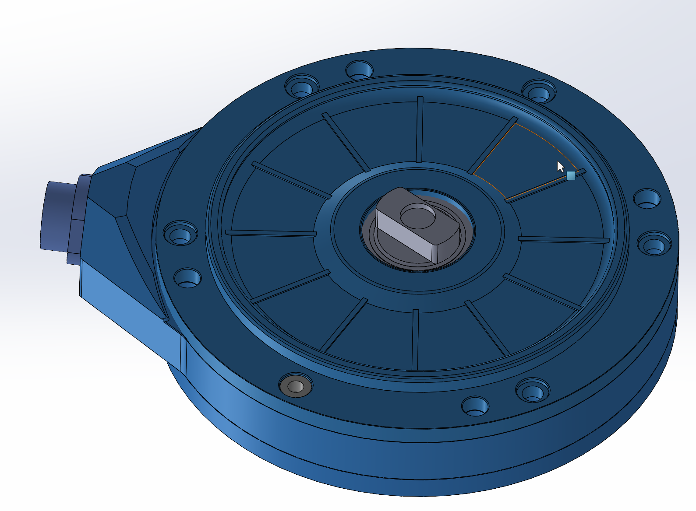
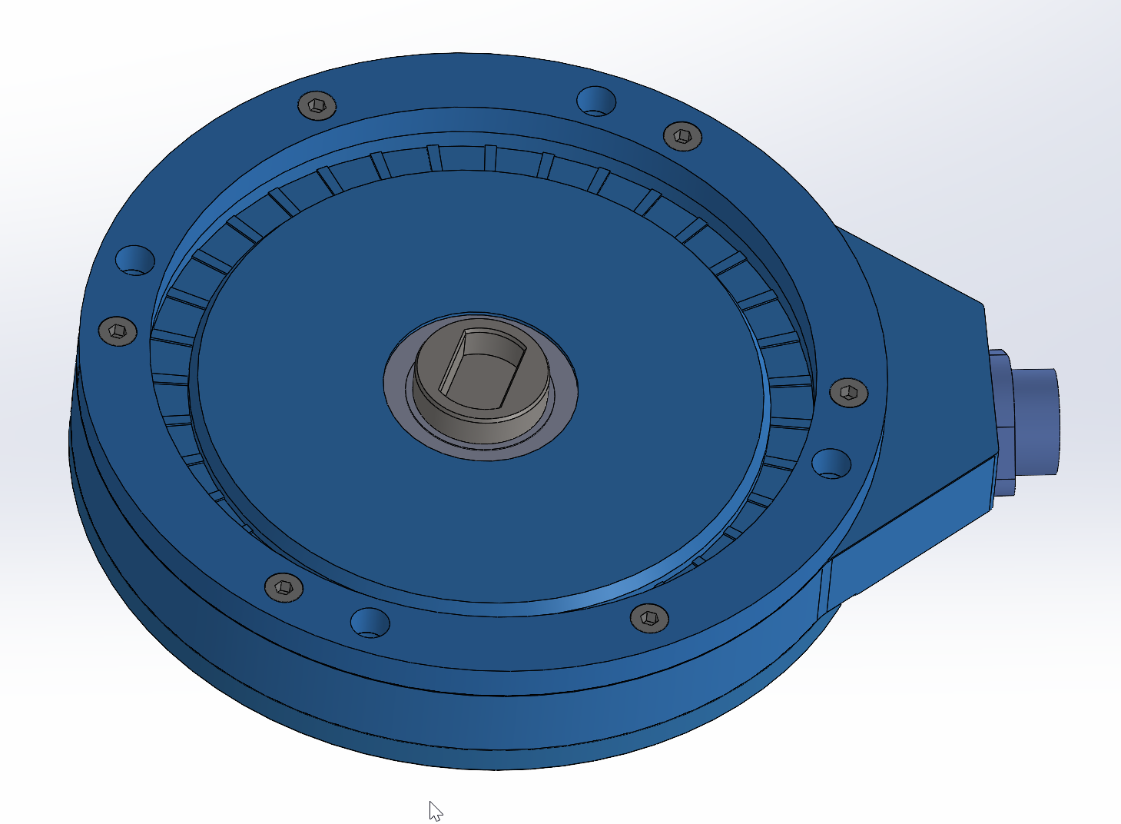

2 Параметры
Рабочее напряжение питания | 10-26В(рекомендуемое 12)
Ток потребления | До 30 мA
Ограничение выходного тока | До 50 мA
Фазовый сдвиг между выходными сигналами, град. | 90
Количество импульсов на один оборот оси, шт. | 50
Масса, кг, не более | 0,6
Температура эксплуатации, град | -30 +50
Общие габариты, мм | 190*145*34
Итоговое расстояние между фланцами счетчика и стрелочного индикатора, мм | 28

3 Комплект поставки Комплект поставки содержит:
ES-PPO1 | 1 шт
Кабель с разъемом | 1 шт
Крепежные болты | 4 шт
Проставка | 1 шт
Руководство по эксплуатации | 1 шт

4 Цветовая расшифровка подключаемого кабеля
Цвет провода | Назначение | Номер вывода на разъеме
Белый | Общий | 6
Коричневый | Вход питания +12В | 1
Желтый | Канал А | 5
Зеленый | Канал В | 2

5 Сравнительная таблица различных датчиков для счетчиков ППО.
Счетчик |  | УСС Б25 | УСС Б70 | ДО10 | ES-PPO1
ППО25 | Количество имп/л | 35,71 | 100 | 47,62 | 71,4
ППО25 | Величина одного импульса | 28 | 10 | 21 | 14
ППО25 | Точность при использовании EFL | 7 | 2,5 | 5,25 | 3,5
ППО40 | Количество имп/л | 10 | 28 | 13,3 | 20
ППО40 | Величина одного импульса, мл | 100 | 35,71 | 75,18 | 50
ППО40 | Точность при использовании EFL,мл | 25 | 8,92 | 18,79 | 12,5

 | ППО25 | ППО40
Количество импульсов на 40 литров. Коэффициент А1 для EFR | 2860 | 800
Параметр 1 для EFD3 | 1400 | 500
Параметр 2 для EFD3 | 0 | 1

Заправочные модули EFL могут фиксировать каждую четверть повторения цикла импульса счетчика, тем самым имея более высокую точность.

Рекомендации:
Датчик ES-PPO1 имеет 2 ровня защиты.
Со стороны кулачкового валов установлены подшипники. Они имеют класс защиты на уровне ip54.
Весь остальной корпус с разъемом имеют класс защиты ip65.
Если есть необходимость в более высокой степени защиты – необходимо дополнительно герметизировать плоскость соприкосновения ES-PPO1 с счетчиком топлива ППО(сам счетчик и механизм индикации) .

